Anolytech Anolyt-pH är godkänt enligt biociddirektivet och följande användning:

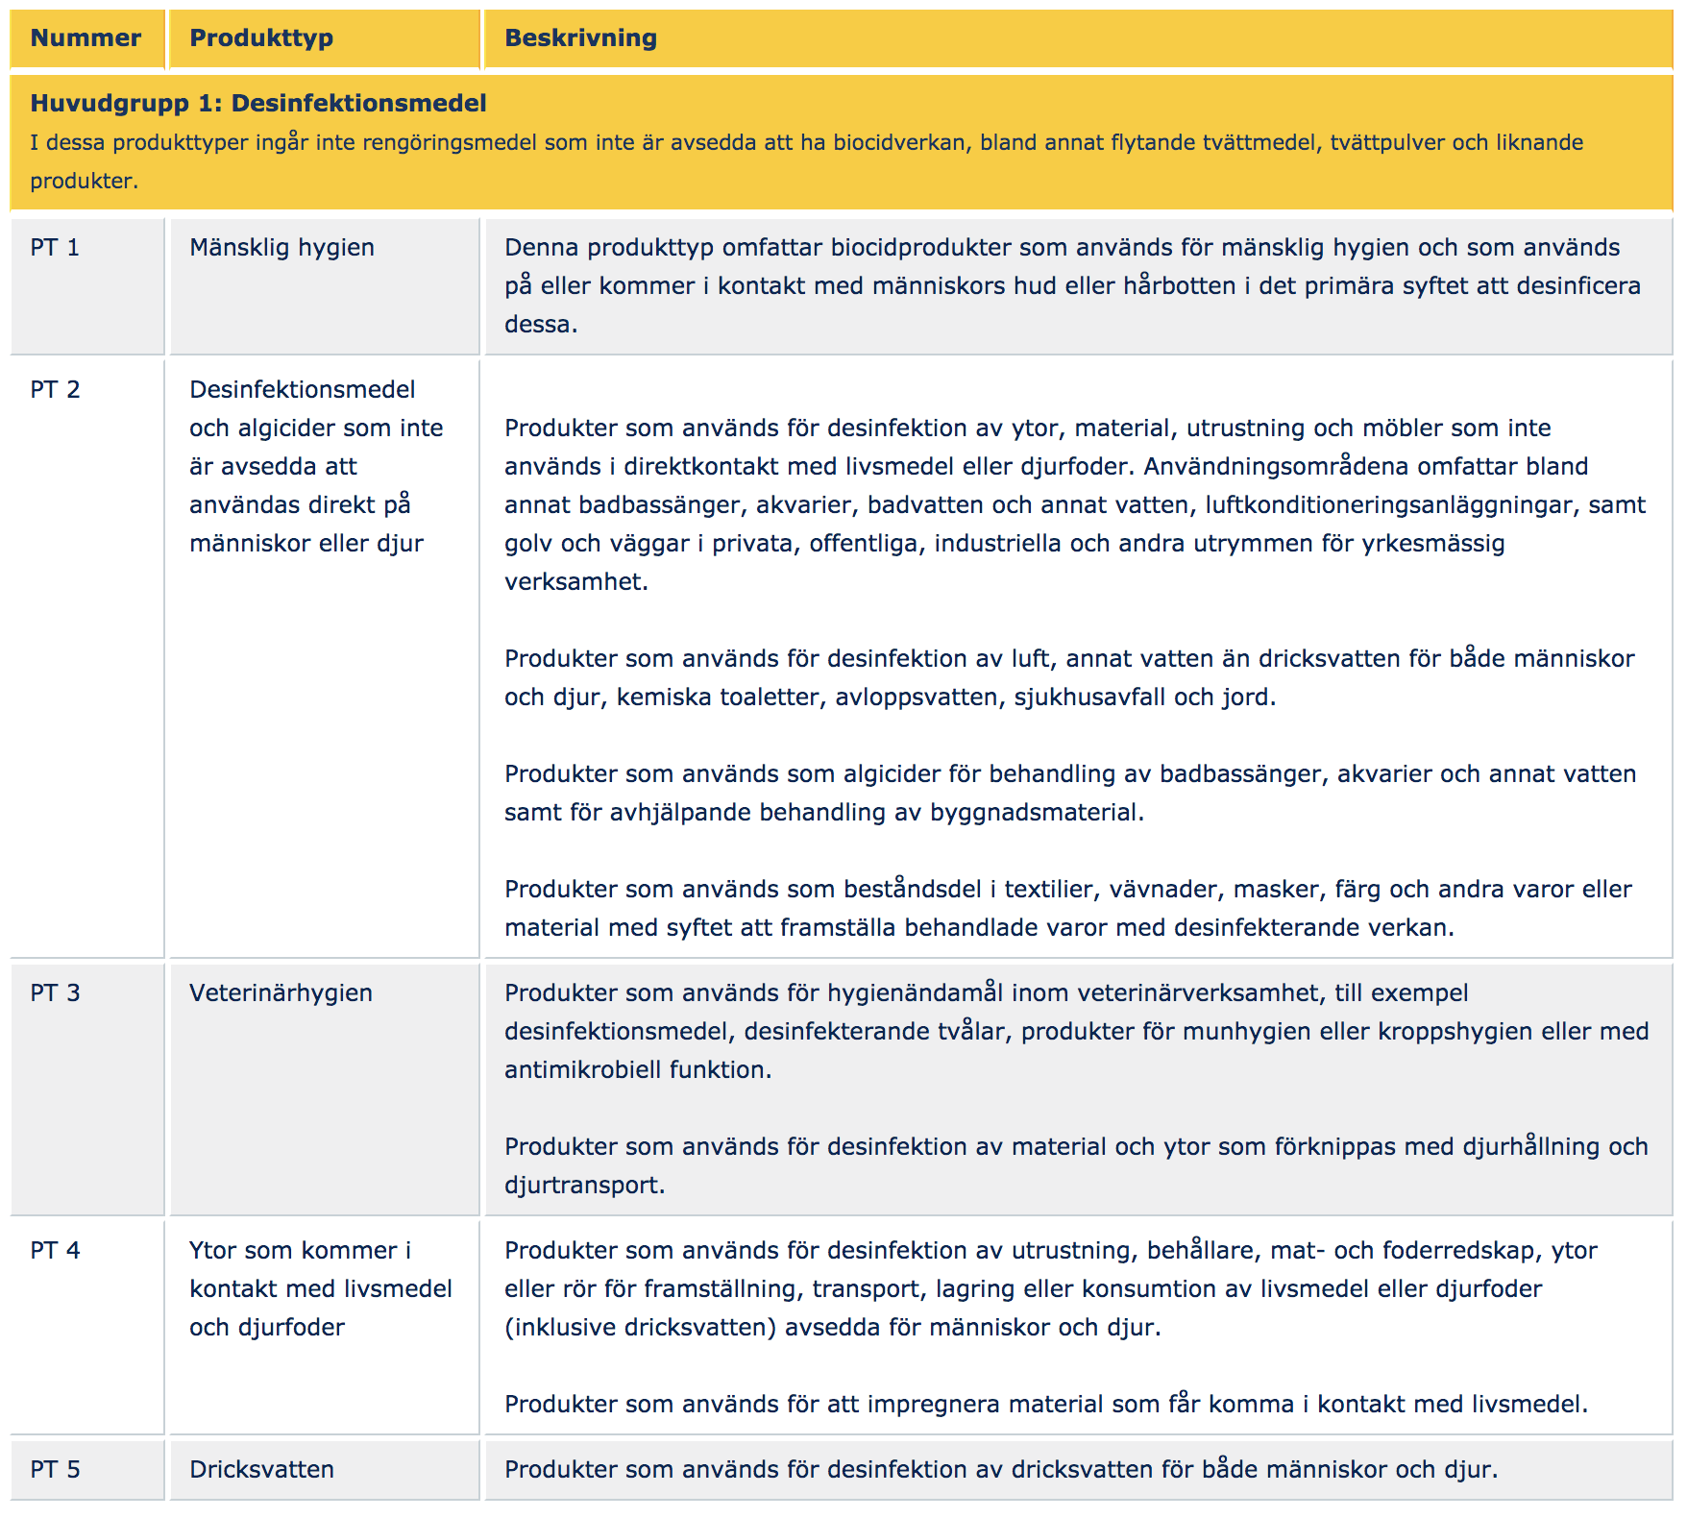

DECISION ON INCLUSION IN THE LIST OF ACTIVE SUBSTANCES AND SUPPLIERS (Article 95 list) UNDER ARTICLE 95(1) REGULATION (EU) No 528/2012
Decision number: ACC-D-1179354-43-00/F
Case number: BC-CS017908-19
Asset number: EU-0012407-0000
https://echa.europa.eu/sv/information-on-chemicals/active-substance-suppliers

